桂林鸿程HPPC128-2×10除尘器接线端子箱

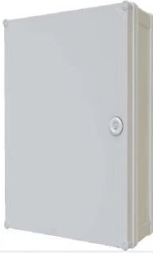
单个接线端子箱参数要求：
- 外形尺寸：500（长）X400（宽）X180（高）
- 接线端子型号规格及数量：UK2.5B，200个
- C45钢制导轨规格及数量：35mm，10条
- 尼龙电缆防水接头规格及数量:∅25，10个
- 尼龙电缆防水接头规格及数量:∅40，5个
- 材质：阻燃PVC
- 防护等级：IP55
- 开门方式：四角螺丝

